SERVIÇO NACIONAL DE APRENDIZAGEM INDUSTRIAL
ESCOLA SENAI “ENGº OCTÁVIO MARCONDES FERRAZ” (SP 6.02)
CURSO TÉCNICO EM DESENVOLVIMENTO DE SISTEMAS

ENZO AVANZE
FELIPE BERTACO CRUZ
JOÃO PEDRO TOMAZINI RODRIGUES
JULIA POSSEBON LEME
NICOLAS FERNANDES SANTOS
RAFAEL BRECCI DE SOUZA
VITOR MATHEUS CANALI PEREIRA

GESTÃO DE LABORATÓRIOS E ATIVOS: APLICAÇÃO DO DESIGN THINKING DA EMPATIA À IDEAÇÃO

SÃO PAULO
2026
ENZO AVANZE
FELIPE BERTACO CRUZ
JOÃO PEDRO TOMAZINI RODRIGUES
JULIA POSSEBON LEME
NICOLAS FERNANDES SANTOS
RAFAEL BRECCI DE SOUZA
VITOR MATHEUS CANALI PEREIRA

GESTÃO DE LABORATÓRIOS E ATIVOS: APLICAÇÃO DO DESIGN THINKING DA EMPATIA À IDEAÇÃO

Documentação parcial apresentada ao Curso Técnico em Desenvolvimento de Sistemas da Escola SENAI “Engº Octávio Marcondes Ferraz” como requisito do Projeto Integrador, no âmbito do Desafio de Ideias / SAGA SENAI de Inovação.

Orientadores: Prof. Paulo Camargo e Prof. Raul Porto Lopes
Product Owner: Rafael Brecci de Souza
Turma: 2IEDS

SÃO PAULO
2026
RESUMO
Este documento registra a aplicação do Design Thinking à demanda nº 12569, Gestão de Laboratórios e Ativos, proposta pela empresa W K Soluções Industriais no âmbito do Desafio de Ideias do SAGA SENAI de Inovação, percorrendo as etapas de Empatia, Definição e Ideação. A empresa controla equipamentos e ordens de serviço por meio de anotações físicas e registros manuais, do que decorrem atrasos na localização de ativos, divergência entre documentos e impossibilidade de prestação de contas. O objetivo foi compreender o problema sob a perspectiva do usuário final e converter esse entendimento em prioridades de desenvolvimento. Foram aplicadas quatro ferramentas: persona, mapa de empatia, matriz CSD e matriz de prioridade. Elegeu-se como persona primária o técnico de manutenção industrial, por ser o perfil que sustenta a premissa central da solução, a consulta realizada junto ao próprio equipamento. O mapa de empatia identificou como dor central o tempo de consulta, e não a ausência de cadastro. A matriz CSD separou o que a empresa afirmou daquilo que o grupo presumiu, expondo cinco dúvidas a levar à entrevista. A matriz de prioridade ordenou doze ideias por valor e complexidade, e as três de maior valor e menor complexidade correspondem ao que já foi implementado no protótipo.
Palavras-chave: Design Thinking. Persona. Mapa de empatia. Matriz CSD. Gestão de ativos.
ABSTRACT
This document records the application of Design Thinking to demand no. 12569, Laboratory and Asset Management, proposed by the company W K Soluções Industriais within the SENAI Innovation Challenge, covering the Empathy, Definition and Ideation stages. The company controls equipment and service orders through physical notes and manual records, which results in delays in locating assets, divergence between documents and the impossibility of accountability. The objective was to understand the problem from the end user perspective and to convert that understanding into development priorities. Four tools were applied: persona, empathy map, CSD matrix and priority matrix. The industrial maintenance technician was chosen as the primary persona, since this is the profile that sustains the central premise of the solution, namely the query performed next to the equipment itself. The empathy map identified query time, rather than the absence of registration, as the core pain. The CSD matrix separated what the company stated from what the group assumed, exposing five questions to be taken to the interview. The priority matrix ranked twelve ideas by value and complexity, and the three with highest value and lowest complexity match what has already been implemented in the prototype.
Keywords: Design Thinking. Persona. Empathy map. CSD matrix. Asset management.
LISTA DE ILUSTRAÇÕES
Quadro 1 – Caracterização da persona primária 12
Figura 1 – Template “Crie a Persona” preenchido pelo grupo 14
Quadro 2 – Síntese do mapa de empatia da persona primária 15
Figura 2 – Template “Mapa de Empatia” preenchido pelo grupo 16
Quadro 3 – Transcrição da matriz CSD 16
Figura 3 – Matriz CSD preenchida pelo grupo 17
Quadro 4 – Priorização das ideias por valor e complexidade 17
Figura 4 – Matriz de Prioridade preenchida pelo grupo 18
Figura 5 – Equipe em atividade durante o workshop 22
SUMÁRIO
1 INTRODUÇÃO 6
2 OBJETIVOS 7
2.1 Objetivo geral 7
2.2 Objetivos específicos 7
3 JUSTIFICATIVA 8
4 FUNDAMENTAÇÃO TEÓRICA 9
4.1 Design Thinking e o Duplo Diamante 9
4.2 Persona 9
4.3 Mapa de empatia 9
4.4 Matriz CSD 9
4.5 Matriz de prioridade 10
5 METODOLOGIA 11
6 DESENVOLVIMENTO 12
6.1 Caracterização do desafio 12
6.2 Construção da persona 12
6.3 Construção do mapa de empatia 14
6.4 Organização dos dados na matriz CSD 16
6.5 Priorização das ideias 17
7 RESULTADOS PARCIAIS 19
8 CONSIDERAÇÕES FINAIS 20
REFERÊNCIAS 21
APÊNDICE A – REGISTRO DA EQUIPE EM ATIVIDADE 22

1 Introdução
O Desafio de Ideias é a etapa escolar do SAGA SENAI de Inovação, na qual empresas parceiras submetem problemas reais e as equipes de estudantes os enfrentam com o método do Design Thinking, apresentando ao final uma solução em formato de pitch para uma banca avaliadora.
Este documento registra a aplicação do método à demanda nº 12569, Gestão de Laboratórios e Ativos, proposta pela empresa W K Soluções Industriais. São percorridas três das quatro etapas do Duplo Diamante: a Empatia, com a construção da persona e do mapa de empatia; a Definição, com a organização dos dados na matriz CSD; e a Ideação, com a priorização das ideias geradas.
A escolha de documentar essas etapas em conjunto tem uma razão prática: é nelas que o problema deixa de ser um enunciado, ganha um rosto e se converte em uma ordem de trabalho. Todas as decisões técnicas tomadas em seguida, incluindo a arquitetura do protótipo, remetem ao que foi identificado aqui como a dor central do usuário.

2 Objetivos

2.1 Objetivo geral
Compreender, sob a perspectiva do usuário final, o problema de controle de equipamentos vivido pela W K Soluções Industriais, e converter esse entendimento em prioridades de desenvolvimento para a solução.

2.2 Objetivos específicos
a) construir uma persona representativa do usuário diretamente afetado pelo problema;
b) elaborar o mapa de empatia correspondente a essa persona, identificando dores e necessidades;
c) separar, por meio da matriz CSD, o que constitui certeza verificada, suposição do grupo e dúvida a ser levada à entrevista exploratória;
d) priorizar as ideias geradas segundo os critérios de valor entregue e complexidade de execução;
e) relacionar as prioridades resultantes às decisões de arquitetura já tomadas no protótipo.

3 Justificativa
O grupo analisou as 34 demandas da área de Tecnologia da Informação abertas no estado de São Paulo, avaliando cada uma quanto à viabilidade de entrega no semestre e ao valor técnico envolvido. A demanda nº 12569 foi selecionada por três características objetivas: escopo delimitado, composto por inventário, ordem de serviço e controle de estados; requisitos já detalhados pela própria empresa, o que elimina a fase mais cara de um projeto, que é a descoberta; e ausência de exigência de hardware específico ou infraestrutura onerosa.
A empresa controla seus equipamentos e ordens de serviço por meio de anotações físicas e registros manuais. Desse processo decorrem atrasos na localização de ativos, divergência entre documentos de setores distintos, retrabalho, compra duplicada e impossibilidade de prestação de contas. A própria empresa apontou como benefícios esperados a redução de inconsistências, a agilidade no acesso à informação e a redução de custos operacionais.
O curso de Desenvolvimento de Sistemas aplica-se diretamente ao caso, por envolver modelagem de dados, banco de dados centralizado, desenvolvimento web com acesso simultâneo, controle de acesso por perfil e engenharia de requisitos, esta última necessária para converter um processo informal em regras explícitas.

4 Fundamentação teórica

4.1 Design Thinking e o Duplo Diamante
O Design Thinking é uma abordagem de projeto que estabelece um único princípio orientador, o da centralidade no usuário. Segundo o material de capacitação do SENAI (2025), toda a construção da solução deve ser realizada por meio desse conceito.
O processo organiza-se no modelo do Duplo Diamante, formulado pelo Design Council (2007), composto por quatro etapas alternadas entre divergência e convergência: Empatia, na qual se amplia a compreensão do usuário; Definição, na qual se delimita o problema; Ideação, na qual se geram alternativas; e Prototipação, na qual se materializa e testa a solução escolhida.

4.2 Persona
Persona e público-alvo não são sinônimos. O material de capacitação demonstra essa distinção por meio de um exercício no qual dois indivíduos com dados demográficos idênticos revelam-se pessoas radicalmente diferentes, o que evidencia a insuficiência do recorte estatístico.
Personas são modelos que foram criados por designers para os aproximar da realidade dos consumidores, criando uma conexão empática com eles. (SENAI, 2025)
A persona é, portanto, um instrumento de tangibilização: substitui o usuário abstrato por uma pessoa concreta, dotada de contexto, hábitos e limitações, sobre a qual a equipe pode raciocinar.

4.3 Mapa de empatia
O mapa de empatia organiza o entendimento sobre a persona em quatro quadrantes, referentes ao que ela vê, ao que pensa e sente, ao que ouve e ao que fala e faz, acrescidos de duas faixas destinadas às suas dores e necessidades. O objetivo é compreender o usuário a partir de seus sentimentos, e não apenas de seus dados.

4.4 Matriz CSD
A matriz CSD organiza as informações levantadas em três colunas, Certezas, Suposições e Dúvidas, e permite identificar o que ainda precisa ser explorado. Sua função no processo é impedir que uma suposição do grupo seja tratada como fato verificado, erro que compromete todas as decisões seguintes.

4.5 Matriz de prioridade
A matriz de prioridade é uma ferramenta visual de decisão, na qual as ideias geradas são posicionadas em um plano definido por dois eixos, o do valor entregue e o da complexidade de execução. A leitura do resultado é imediata: as ideias de maior valor e menor complexidade constituem o ponto de partida natural do desenvolvimento.

5 Metodologia
O trabalho seguiu as ferramentas apresentadas no workshop do Desafio de Ideias, aplicadas em atividade de grupo sobre os templates impressos fornecidos pelo SENAI. O insumo inicial foi o detalhamento escrito da demanda nº 12569, disponibilizado pela empresa na plataforma do SAGA SENAI de Inovação.
A sequência adotada foi a seguinte: construção da persona e do mapa de empatia, na etapa de Empatia; organização das informações na matriz CSD, na etapa de Definição; e geração e priorização de ideias, na etapa de Ideação. Cada template preenchido foi fotografado e integra este documento como registro da atividade.
Cabe registrar uma limitação metodológica relevante: a persona e o mapa de empatia foram construídos a partir de documento escrito, e não de entrevista com um trabalhador real da empresa. O grupo optou por não ocultar essa limitação, mas por torná-la explícita na própria matriz CSD, na qual ela figura como suposição declarada. A validação está prevista para a entrevista exploratória com a empresa.

6 Desenvolvimento

6.1 Caracterização do desafio
A dor central identificada no detalhamento da demanda é o tempo de consulta. A empresa não consegue responder com rapidez onde está determinado equipamento, qual o seu histórico de manutenção e qual o setor responsável por ele. Os colaboradores relatam ainda divergências entre documentos.
Essa formulação é importante porque delimita o problema: não se trata de ausência de cadastro, mas de indisponibilidade da informação no momento e no local em que ela é necessária.

6.2 Construção da persona
Entre os três perfis de usuário identificados, o grupo elegeu como persona primária o técnico de manutenção. O critério não foi o volume de usuários, mas o de criticidade: é esse perfil que sustenta a aposta central da solução, a consulta realizada pelo telefone celular junto ao próprio equipamento. Caso a solução não funcione para ele, a premissa do projeto se desfaz.
Quadro 1 – Caracterização da persona primária
Campo | Descrição
Nome | Márcio Tavares
Idade | 34 anos
Formação | Técnico em Eletromecânica (SENAI)
Profissão | Técnico de manutenção industrial
Habilidades pessoais | Resolve no improviso; conhece cada máquina pelo barulho; anota tudo numa caderneta de bolso; tem pouca paciência com sistema lento; usa o telefone celular o dia inteiro, porém de luva
Onde vive | Zona leste de São Paulo, a 1h10 de trajeto da empresa
Onde estuda | Cursos de atualização no SENAI aos sábados; complementa a formação por meio de vídeos
Fonte: elaborado pelos autores (2026).
A frase-síntese adotada para representar a persona é: “Eu sei consertar a máquina; o que me atrasa é descobrir onde ela está e quem mexeu nela por último”.
Registra-se que o campo “onde estuda”, previsto no template, foi interpretado como “onde se capacita”, uma vez que o template original pressupõe personas em idade escolar. A informação obtida não é acessória: o fato de a persona aprender por meio de vídeos sustenta a decisão de projetar uma interface que dispense manual de uso.
Foram ainda caracterizadas duas personas secundárias, correspondentes aos demais perfis de acesso previstos no sistema: Simone, coordenadora de laboratório, responsável pela prestação de contas; e Débora, auxiliar de patrimônio, responsável pela conferência anual do inventário.
Figura 1 – Template “Crie a Persona” preenchido pelo grupo
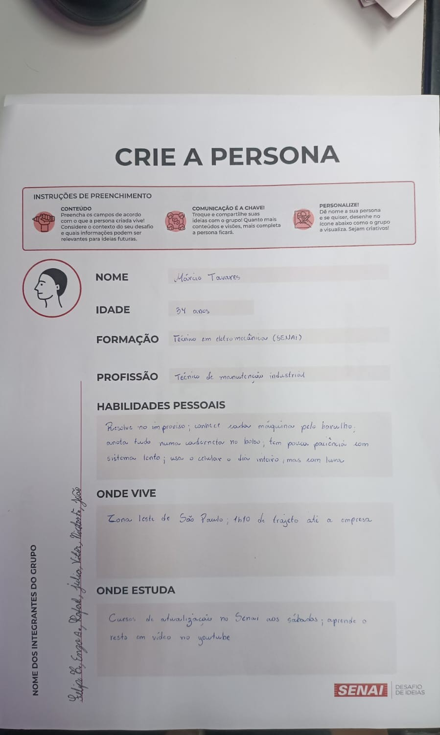
Fonte: acervo dos autores (2026).

6.3 Construção do mapa de empatia
O quadro a seguir sintetiza o mapa de empatia elaborado para a persona primária.
Quadro 2 – Síntese do mapa de empatia da persona primária
Quadrante | Conteúdo
Vê | Ambiente de trabalho, papéis e planilhas
Pensa e sente | Medo de ser cobrado; a percepção de gastar mais tempo procurando do que consertando
Ouve | Perguntas de colegas sobre a localização de instrumentos e a afirmação de que a planilha registra localização diversa da real
Fala e faz | Percorre o local à procura do equipamento, consulta o colega e fotografa o patrimônio com o telefone celular
Dores | Tempo perdido na localização do ativo, inexistência de histórico e contradição entre documentos
Necessidades | Saber onde o equipamento está, dispor do histórico junto à máquina e registrar a movimentação de imediato
Fonte: elaborado pelos autores (2026).
Observa-se que as necessidades foram deliberadamente formuladas sem referência à solução. A necessidade registrada é dispor do histórico junto à máquina, e não dispor de um aplicativo com código QR. A distinção preserva o encadeamento lógico do projeto, no qual a necessidade precede e justifica a solução técnica.
Figura 2 – Template “Mapa de Empatia” preenchido pelo grupo
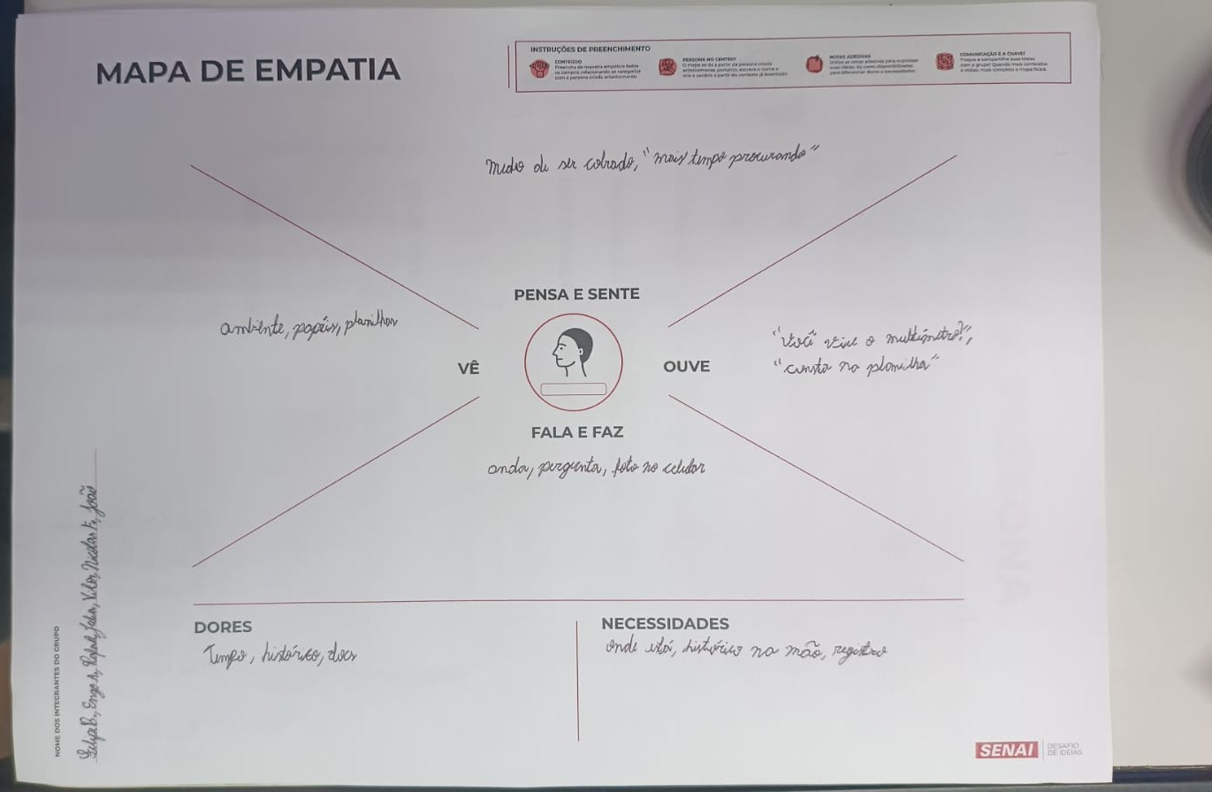
Fonte: acervo dos autores (2026).

6.4 Organização dos dados na matriz CSD
Concluída a etapa de Empatia, o grupo organizou as informações disponíveis na matriz CSD, de modo a distinguir o que a empresa efetivamente afirmou daquilo que o grupo presumiu. O resultado está transcrito no quadro a seguir.
Quadro 3 – Transcrição da matriz CSD
Coluna | Itens registrados
Certezas | Controle feito em papel e anotação manual; ninguém sabe rapidamente onde está o equipamento; não existe histórico de manutenção; documentos se contradizem entre setores; a empresa quer menos erro, mais agilidade e menos custo
Suposições | O técnico consulta no pé da máquina, pelo telefone celular; todo técnico tem smartphone e pode usá-lo na área; a etiqueta sobrevive a óleo, calor e atrito; há wi-fi ou sinal no chão de fábrica; a persona Márcio veio do texto da demanda, e não de entrevista
Dúvidas | Quantos ativos existem hoje? Há wi-fi na área e o telefone celular é liberado? Quem pode movimentar um ativo e é preciso aprovação? A ordem de serviço entra agora ou na fase 2? Existe planilha ou ERP do qual importar a base?
Fonte: elaborado pelos autores (2026).
A matriz cumpriu a função de expor o risco do projeto. Três das cinco suposições registradas são de natureza técnica e ambiental, e não de comportamento: a resistência da etiqueta, a disponibilidade de sinal e a permissão de uso do telefone celular na área de produção. Todas as três condicionam a viabilidade da solução proposta, e nenhuma delas depende do grupo. Por esse motivo, foram convertidas em perguntas objetivas para a entrevista exploratória com a empresa.
Figura 3 – Matriz CSD preenchida pelo grupo
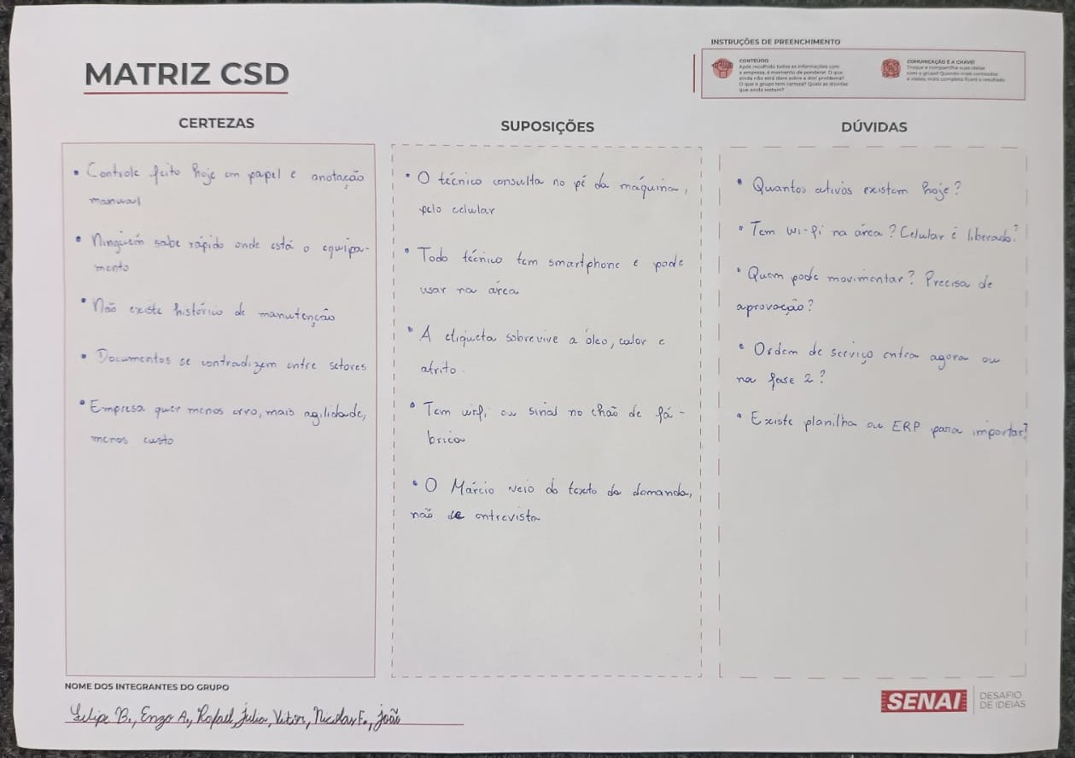
Fonte: acervo dos autores (2026).

6.5 Priorização das ideias
Na etapa de Ideação, as ideias levantadas pelo grupo foram posicionadas na matriz de prioridade segundo os eixos de valor entregue e complexidade de execução. O quadro a seguir reproduz a distribuição obtida.
Quadro 4 – Priorização das ideias por valor e complexidade
Quadrante | Ideias posicionadas
Maior valor e menor complexidade | 1. Ficha do ativo pelo código QR; 2. Cadastro com busca e filtro; 3. Folha de etiquetas em formato A4
Maior valor e maior complexidade | 4. Ordem de serviço; 5. Leitor de código QR pela câmera; 6. Movimentação com histórico
Menor valor e menor complexidade | 7. Foto do ativo; 8. Exportação em CSV; 9. Paginação e ordenação
Menor valor e maior complexidade | 10. Aplicativo nativo; 11. RFID e NFC; 12. Integração com ERP
Fonte: elaborado pelos autores (2026).
A leitura da matriz orientou a ordem de execução. O quadrante de maior valor e menor complexidade define o ponto de partida, e o de maior valor e maior complexidade define a sequência seguinte, na qual se concentra o esforço técnico do projeto. O quadrante de menor valor e maior complexidade, que reúne o aplicativo nativo, o RFID e a integração com ERP, foi descartado do escopo atual, ainda que represente evolução possível no futuro.
Figura 4 – Matriz de Prioridade preenchida pelo grupo
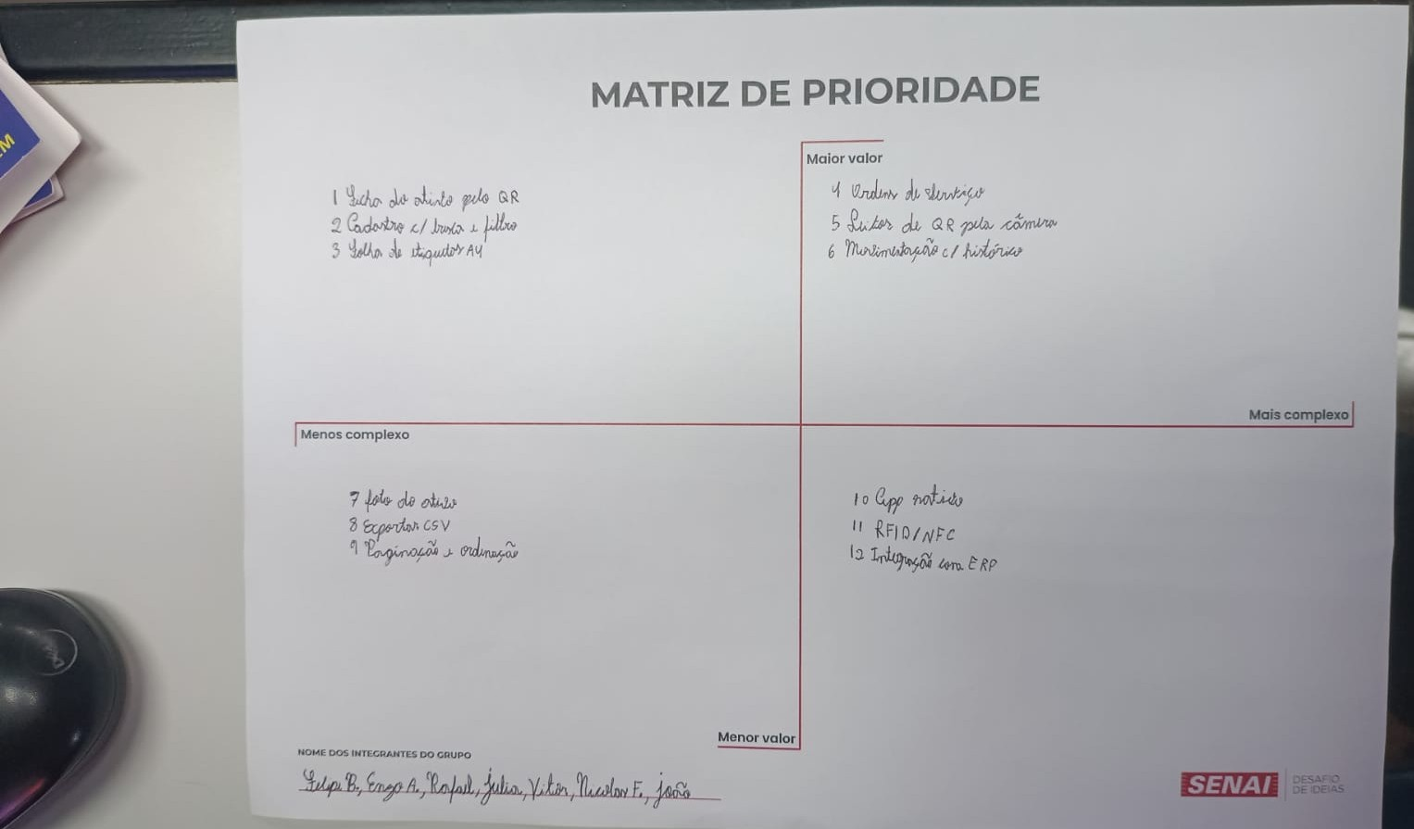
Fonte: acervo dos autores (2026).

7 Resultados parciais
A comparação entre a matriz de prioridade e o estado atual do protótipo, denominado AtivoLab, confirma a coerência do percurso. As três ideias do quadrante de maior valor e menor complexidade estão implementadas, assim como duas das três do quadrante de maior valor e maior complexidade. A única pendência entre as ideias de maior valor é a ordem de serviço, que constitui o próximo item de desenvolvimento.
Duas decisões de arquitetura decorrem diretamente das necessidades levantadas na etapa de Empatia. A primeira consiste em posicionar a etiqueta com código QR como elemento central do sistema, e não a tela de cadastro. A necessidade de consultar o histórico junto à máquina implica que a informação deve ser alcançável a partir do próprio equipamento: ao apontar a câmera do telefone celular para a etiqueta, abre-se a ficha do ativo; a movimentação entre setores realiza-se pela leitura da etiqueta e pela indicação do destino.
A segunda decisão estabelece que o histórico seja incremental, ou seja, que as tabelas de movimentação e auditoria admitam exclusivamente operações de inserção. A correção de um erro implica o registro de novo evento, jamais a supressão do anterior. Essa escolha responde à necessidade de que o registro produzido pelo técnico não seja alterado por terceiros, e converte a rastreabilidade em propriedade da estrutura de dados.
O protótipo encontra-se em estágio funcional, contemplando autenticação com três perfis de acesso, cadastro e consulta de ativos, geração de folha de etiquetas em formato A4, leitura de código QR pela câmera, movimentação entre setores com histórico e trilha de auditoria.

8 Considerações finais
As três etapas percorridas cumpriram a função de converter um enunciado de problema em uma ordem de trabalho. A definição da dor central como tempo de consulta, e não como ausência de cadastro, mostrou-se determinante para as decisões técnicas, e a matriz de prioridade confirmou que o esforço de desenvolvimento foi aplicado nos itens de maior valor.
Reitera-se a limitação apontada na seção 5, e registrada pelo próprio grupo na coluna de suposições da matriz CSD: a persona e o mapa de empatia foram construídos sobre documento escrito. As cinco dúvidas levantadas, em especial as referentes à resistência da etiqueta, à disponibilidade de sinal na área e à liberação do telefone celular, precisam ser respondidas pela empresa antes que a solução possa ser considerada validada.
As próximas etapas previstas são a realização da entrevista exploratória com a W K Soluções Industriais, a revisão da matriz CSD à luz das respostas obtidas, a implementação do módulo de ordens de serviço e a preparação do pitch.

Referências
ASSOCIAÇÃO BRASILEIRA DE NORMAS TÉCNICAS. NBR 14724: informação e documentação: trabalhos acadêmicos: apresentação. Rio de Janeiro: ABNT, 2011.
ASSOCIAÇÃO BRASILEIRA DE NORMAS TÉCNICAS. NBR 6023: informação e documentação: referências: elaboração. Rio de Janeiro: ABNT, 2018.
BROWN, Tim. Design thinking: uma metodologia poderosa para decretar o fim das velhas ideias. Rio de Janeiro: Elsevier, 2010.
DESIGN COUNCIL. Eleven lessons: managing design in eleven global brands. Londres: Design Council, 2007.
OSBORN, Alex F. Applied imagination: principles and procedures of creative thinking. Nova York: Charles Scribner’s Sons, 1953.
SERVIÇO NACIONAL DE APRENDIZAGEM INDUSTRIAL. Capacitação Desafio de Ideias 2025: versão treinamento. Material de apoio do workshop. São Paulo: SENAI, 2025.
W K SOLUÇÕES INDUSTRIAIS. Demanda nº 12569: gestão de laboratórios e ativos. São Paulo: SAGA SENAI de Inovação, 2026. Detalhamento da demanda.

Apêndice A – Registro da equipe em atividade
Apresenta-se a seguir o registro fotográfico da equipe durante a realização das atividades do workshop.
Figura 5 – Equipe em atividade durante o workshop
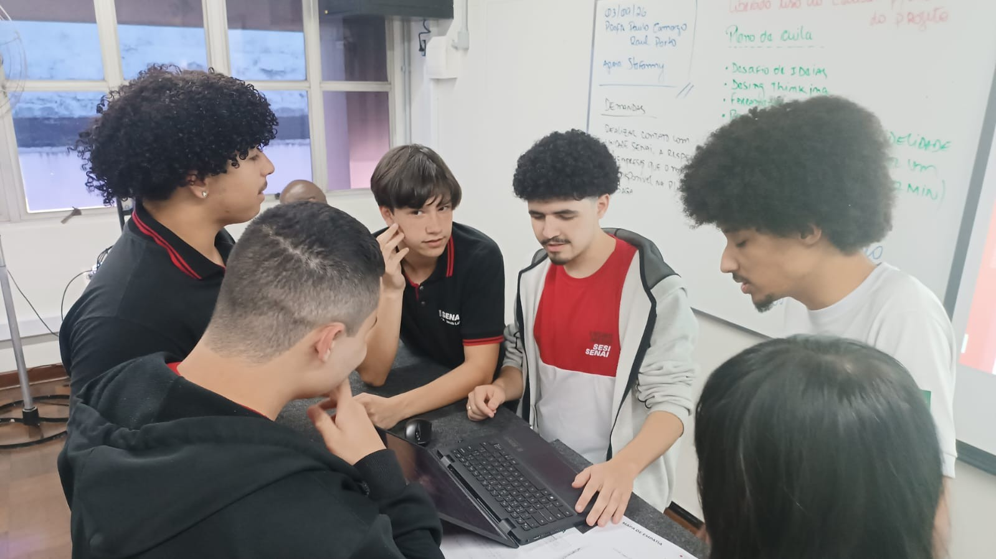
Fonte: acervo dos autores (2026).

